Pour cette activité de SNT, vous allez jouer un peu !

Le seul matériel dont vous aurez besoin sera :

* 16 petits objets identiques (clous, allumettes,… peu importe !)
* Un papier et un crayon pour noter vos résultats

1. Règle du jeu :

On dispose sur une table 16 objets. Chacun leur tour, les deux joueurs ramassent **un, deux ou trois** objets sur la table.

Le joueur qui ramasse le dernier objet **remporte** la partie.



Joueur 2,

Tour 2



Joueur 1,

Tour 1

Joueur 1,

Tour 5

Joueur 1,

Tour 7

Joueur 1,

Tour 3

Joueur 2,

Tour 4

Joueur 2,

Tour 6

Au départ 16 allumettes

Dans cet exemple le **joueur 1 gagne**, car il prend la dernière allumette.

1. On joue !
2. Préparer le jeu en trouvant 16 objets (si possible identiques) et un partenaire de jeu. Si personne ne veut jouer avec vous vous ferez les 2 joueurs mais c’est dommage ☹
3. Faire 6 parties et notez vos résultats sous cette forme :

|  |  |  |  |
| --- | --- | --- | --- |
| Partie n° 1  En prenant l’exemple donné au-dessus | Joueur 1 (vous) | Joueur 2 | Nombre d’objets restants = 16 au départ |
| Départ |  |  | 16 |
| Tour 1 | 3 |  | 13 |
| Tour 2 |  | 2 | 11 |
| Tour 3 | 2 |  | 9 |
| Tour 4 |  | 3 | 6 |
| Tour 5 | 2 |  | 4 |
| Tour 6 |  | 1 | 3 |
| Tour 7 | 3 |  | 0 Le joueur 1 gagne ! |

1. A vous de jouer tout seul :

Remercier votre partenaire et dites-lui que vous avez du travail (en fait vous allez apprendre à **gagner à tous les coups** ☺ ☺ ☺)

1. Tracer le graphe de vos parties : Les sommets représentent le nombre d’allumettes restantes et les arcs le tour de jeu. Pour la partie d’exemple ça donne ça : Vérifiez que ces graphes sont justes.

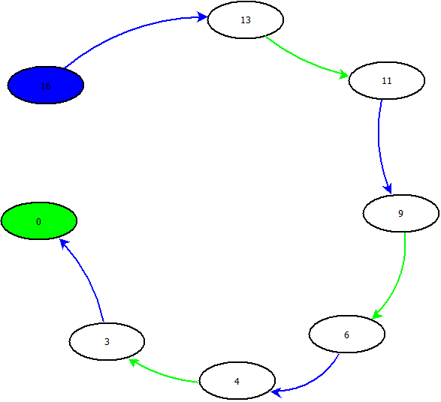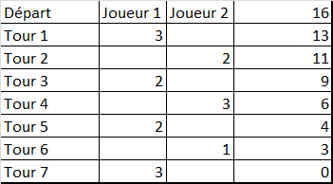

Si on ajoute une autre partie d’exemple, ça donnerait ça :

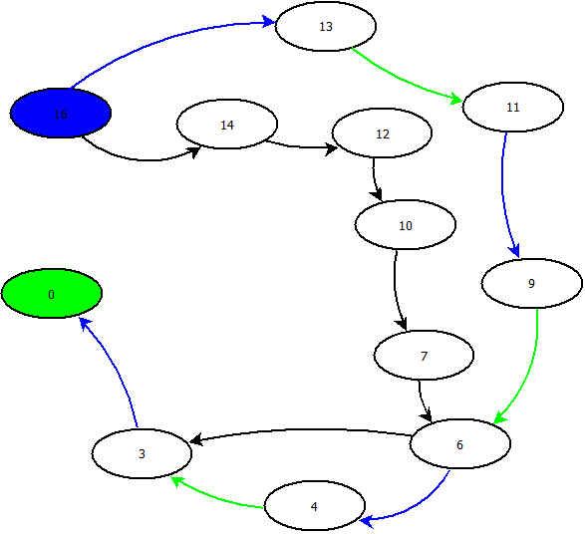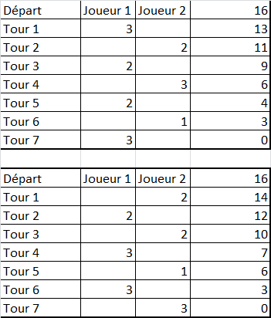

1. Faites un graphe qui regroupe l’ensemble de vos 6 parties.
2. Graphe complet :
3. On veut tracer un graphe complet de toutes les possibilités de parties, combien celui-ci aura-t-il de sommets (justifier) ?
4. Combien d’arcs (justifier) ?
5. Les noyaux du graphe :

La solution pour gagner à tous prix passe par les noyaux du graphe :

Les noyaux sont la liste des sommets vers lesquels on peut arriver en une seule fois depuis n’importe quel autre sommet.

Si on laisse jouer le 1er coup à notre adversaire, on part depuis le 15 (ou 14 ou 13), le graphe est alors le suivant où les noyaux sont en rouge :

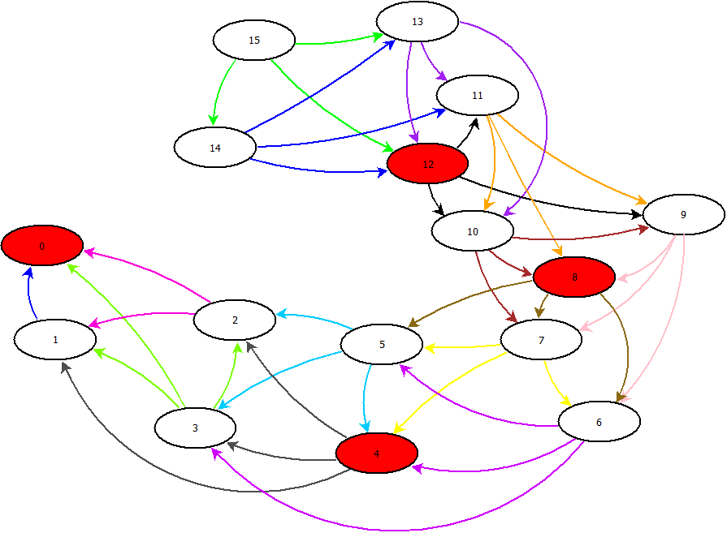

1. Vérifiez que les noyaux du graphes sont bien les sommets (12,8,4 et 0), pour cela complétez le tableau montrant que depuis n’importe quel autre sommet je peux arriver en un coup sur un noyau :

|  |  |
| --- | --- |
| Départ du sommet | On peut arriver au noyau n° |
| 15 | 12 |
| 14 |  |
| 13 |  |
| 12 | Déjà un noyau |
| 11 |  |
| 10 |  |
| 9 |  |
| 8 | Déjà un noyau |
| 7 |  |
| 6 |  |
| 5 |  |
| 4 | Déjà un noyau |
| 3 |  |
| 2 |  |
| 1 |  |
| 0 | C’est gagné |

**LA** stratégie est donc simple pour gagner :

Vous devez « rester sur les noyaux » pour arriver au noyau 0 synonyme de victoire !

* Vous offrez à votre partenaire la possibilité de démarrer le jeu (en fait il est foutu à partir de ce moment-là)
* Quel que soit le nombre d’allumettes qu’il a pris vous prenez le bon nombre pour arriver à 12
* Ensuite il joue et vous reprenez le bon nombre pour arriver à 8
* Puis 4
* Puis 0
* Vous avez gagné !!!!!

Si votre adversaire insiste pour que vous démarriez, essayez de revenir au plus vite sur la valeur d’un noyau ! S’il a trouvé l’astuce vous êtes foutu !

1. C’est l’heure de la raclée !
2. Rappeler votre adversaire pour refaire quelques parties en gagnant à chaque fois ☺ !!!
3. Et pour finir….
4. Ecrire l’algorithme décrivant la procédure pour gagner à chaque fois.

Pour aller encore plus loin :

1. Généraliser cet algorithme à un nombre d’allumette N et à une prise d’allumette de valeur A à chaque tour.